تمرین 3

هادی تمیمی

9622762408

|  |  |  |
| --- | --- | --- |
| اطلاعات گزارش |  | چکیده |
| **تاریخ: 6/2/1400** |  | در این تمرین با فیلترهای مختلف و حذف نویز میپردازیم. |
| **واژگان كليدي:**  فیلترینگ مکانی  فیلتر جعبه  ماسکینگ غیرشارپ  فیلتر میانگین  فیلتر میانه  شناسایی لبه  نویز نمک و فلفل  نویز گوسین |  |

1-مقدمه[1]

فیلترینگ مکانی یک تصویر را به این صورت تغییر میدهد که مقدار جدید هر پیکسل به کمک یک تابع از مقدار آن پیکسل و همسایه های آن بدست می آید.

اگر عملیاتی که بر روی پیکسل اجرا میشود خطی باشد، فیلتر را فیلترمکانیخطی می‌نامیم.در غیر اینصورت آن را فیلتر مکانی غیرخطی گوییم.

یک فیلتر مکانی خطی عملیات جمعِ ضرب ها را بین تصویر f و فیلتر w انجام میدهد.ضرایب فیلترمشخص کننده خواص فیلتر می‌باشد. به این فیلتر ، ماسک یا پنجره می‌گویند.

2-شرح تکنیکال

3.1 فیلتر جعبه

این فیلتر،یک فیلتر خطی است. اگر فیلتر جعبه $n×n$ داشته باشیم، جمع مقادیر پکسل ها در پنجره ای به طول n پیکسل به مضرب $\frac{1}{n^{2}}$ برای تعیین پیکسل مرکزی آن پنجره است.

3.1.1

یکی از مشکلات این فیلتر حساس بودن آن به نویز میباشد.زیرا نویز معمولا با پیکسل های اطرافش اختلاف مقدار زیادی دارد و در میانگین گیری میتواند تاثیر منفی زیادی داشته باشد.

3.1.2

ویژگی های منفی در ابتدا زیاد میشوند اما به مرور با تکرار فیلتر تصویر تغییری پیدا نمیکند.دلیل این اتفاق قضیه آماری central limit میباشد و با تکرار فیلتر سطح خاکستری پیکسل های تصویر به سمت توزیع نرمال همگرا میشود.

3.1.3

با تکرار فیلتر برروی تصویر،تصویر blur تر میشود .زیرا با میانگین گیری پشت سر هر پیکسل بیشتر در تاثیر میانگین پیکسل های اطرافش قرار میگیرد

3.1.4

با انتخاب سایز ماسک بزرگ، نویز بیشتر گرفته میشود اما همزمان تصویر blur تر میشود .زیرا با انتخاب ماسک بزگتر پیکسل های بیشتر در میانگین گیری انتخاب میشوند و هر پیکسل تحت تاثیر تعداد بیشتری از پیکسل های اطرافش قرار میگیرد.

3.1.5

انتخاب سایز ماسک برای هر تصویر متفاوت است باید به نسبت نویز موجود در تصویر انتخاب شود. در این تصویر انتخاب سایز ماسک 3*3 نتیجه قابل قبولی ایجاد می شود. در صورت اجرای فیلتر بر روی تصویر اصلی Elaine تصویر حاصل از اجرای یکبار فیلتر تصویر تا حدی قابل تشخیص است اما پس از تکرار فیلتر تصویر روی به سیاه شدن میرود.

3.1.6

با اجرای این مسئله رو خروجی 3.1.3 (تصویر حاصل از فیلتر بیستم) پس از هر بار اعمال فیلتر تیره تر میشود تا جایی که تصویر کامل سیاه می شود.

3.2 فیلتر میانه

این فیلتر،یک فیلتر غیرخطی است.در یک پنجره مشخص برای یک پیکسل خاص،میانه مقادیر پیکسل های درون پنجره را به عنوان مقدار جدید پیکسل در نظر میگیریم.

3.2.1

در نتیجه فیلتر میانه بر روی نویز فلفل و نمک عملکرد خوبی دارد. برای انتخاب سایز پنچره مناسب بر اساس میزان density نویز میتوان تصمیم گرفت. اگر نویز در تصویر چگالی زیادی داشته باشد،با سایز پنجره کم ممکن است تصویر بطور کامل خراب شود و سایز پنجره بزرگ میتواند تصویر را بیش از حد blur کند در صورتی که با انتخاب پنجره کوک تر و مناسب هم نویز را از بین برد و هم حداقل میزان blur شدن را داشت.. برای همین برای هر تصویر باید متناسب با مقدار نویز سایز پنجره مناسب خود انتخاب شود.

3.2.2

فیلتر میانگین بر روی تصاویر با نویز عملکرد ضعیفی دارد. هر چقدر سایز فیلتر بزرگتر باشد،این ضعف عمیق تر میشود .هرچقدر فیلتر میانگین بزرگتری داشته باشید، این شدت تغییرات بیشتر خواهد بود. از سوی دیگر فیلتر میانه بر روی نویز گاوسین عملکرد قابل قبولی دارد اما اگر اندارزه پنجره آن بیش از حد بزرگ انتخاب شود نیز تصویر حاصل blur میشود.

3.2.3

با استفاده از فیلتر median میتوان به خوبی نیز نمک و فلفل و گوسین را گرفت. ابتدا با انتخاب اندازه پنجره های متفاوت(از کوچک به بزرگ در بازه محدودی) و مقایسه نتیجه های MSE(orginal_img,filtered_img) پنجره ای که کمترین مقدار نتیجه MSE را داشت را به عنوان پنجره ی فیلتر median برای آن تصویر انتخاب میکنیم(تا بهترین تعادل بین حذف نویز و تاری تصویر انتخاب شود). که در مثال تصویر Elaine با نویز گوسین 0.05 و نویز نمک و فلفل 0.1 ، در محدوه پنجره ی [2 .. 7] پنجره ی 5*5 بهترین نتیجه را میدهد .

3.3

3.3.1

با داشتن تصویری تاریک و blur و نیوز شبه فلفل و نمک و فیلتر ابتدا با فیلتر میانه نویز فلفل و نمک را حذف میکنیم و سپس با مقادیر مناسب فیلتر(high boost) unsharp masking تصویر را sharp می کنیم و با افزایش مقدار هر پیکسل تصویر را روشن تر می کنیم.

3.4

3.4.1

این سه فیلتر لبه های عمودی تصویر را شناسایی میکنند. فیلتر b بسیار شبیه به فیلتر c است با این تفاوت که اهمیت کمتری پیکسل های کناری پیکسل مرکزی میدهد.در نتیجه شدت لبه کمتر میباشد.

فیلتر a با دو فیلتر دیگر تفاوت دارد.در واقع این فیلتر لبه های بیشتری را شناسایی میکند حتی اگر در واقعیت لبه خاصی در جایی که این فیلتر شناسایی کرده وجود نداشته باشد.زیرا این فیلتر برای فعال شدن فقط دو پیکسل کناری را در نظر میگیرد در حالی که دو فیلتر دیگر 4 پیکسل مورب را نیز در نظر میگیرند و زمانی که لبه ای را پیدا کنند با اطمینان خاطر بیشتری میتوان گفت که آن واقعا یک لبه است.

فیلتر اول به دو فیلتر دیگر بار محاسباتی کمتری دارد و استفاده از آن بهینه تر است.

3.4.2

فیلتر a تخمین مشتق افقی را محاسبه کرده و لبه های افقی را پیدا میکند. فیلتر b تخمین مشتق عمودی را محاسبه کرده و لبه های عمودی را پیدا میکند.

تفاوت این فیلترها با فیلترهای بخش قبل در این است که فیلترهای روبرت لبه های مورب و جزئی بیشتری را شناسایی میکنند.ولی فیلترهای b و c بخش قبل جزئیات کلی لبه ها را بدست می آورند.در مورد حجم محاسبات فیلترهای روبرت حجم محسباتب کمتری نسبت به فیلترb و c بخش قبل دارد.

3.5

3.5.1

یک فیلتر ماسکینگ غیرشارپ ساده به فرم زیر میباشد:

(1 - α)I + αI' = I + α(I' - I)

که برای شارپ کردن تصویر می تواند استفاده شود که در آن I تصویر اصلی، I' تصویر smooth شده است و α را به صورت دستی انتخاب می شود.در صورتی که مقدار α زیاد باشد،تاثیر تصویر هموارشده بر روی نتیجه بیشتر میشود و هرچه مقدار آن کمتر باشد،تصویر اصلی بیشترین تاثیر را بر روی نتیجه خواهد گذاشت. در صورت انتخاب مقادیر زیاد لبه های تصویر برجسته تر میشود.

2-شرح نتایج

**3.1.3**

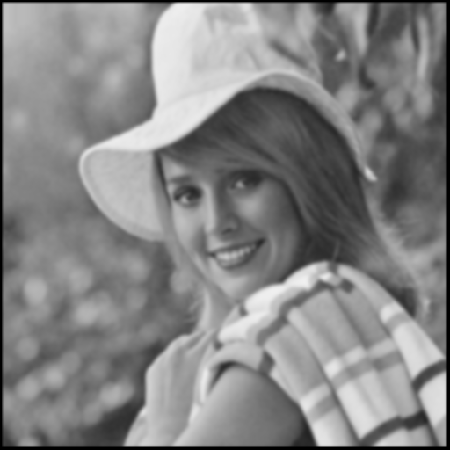

**5 تکرار 5 1تکرار**



**30تکرار 40تکرار**

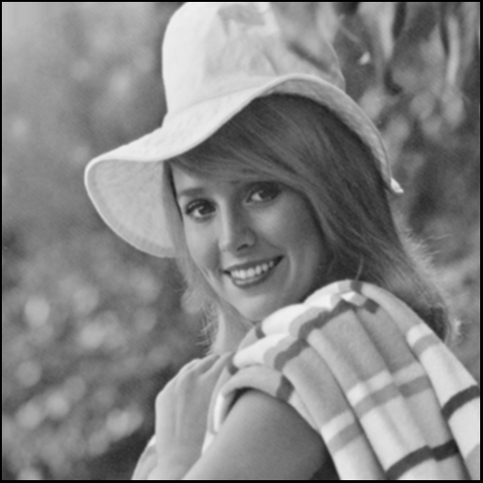**3.1.4**

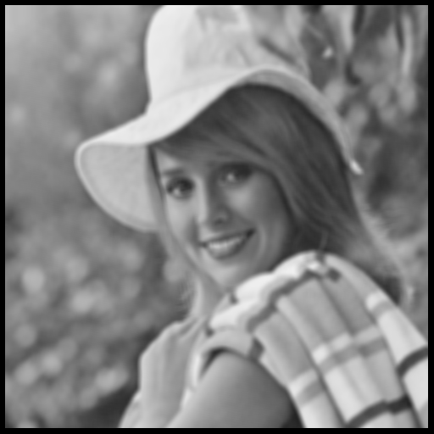

 **پنجره 3*3 پنجره 7*7**

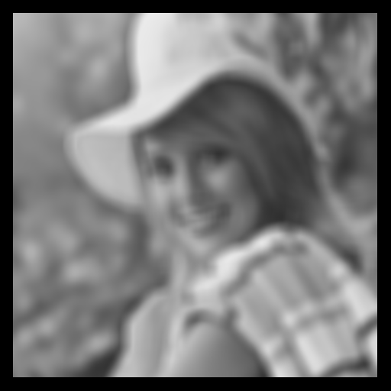

**پنجره 11*11 پنجره 18*18**

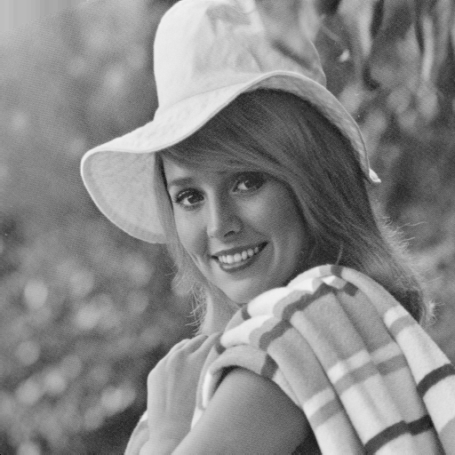**3.1.5**

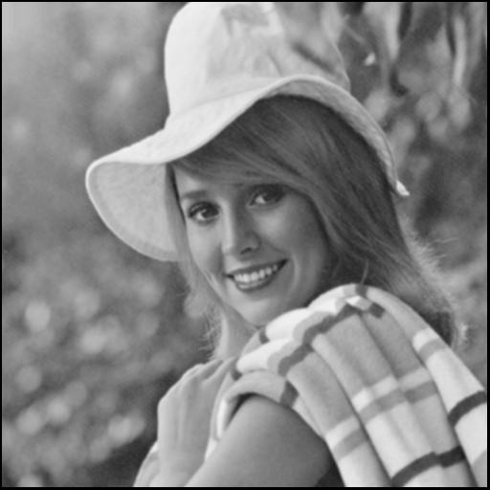

**تصویر اصلی فیلتر میانگین 3*3**

**3.1.6**





**5 بار تکرار 1 بار فیلتر**



**1 بار فیلتر روی تصویر اصلی Eliane 15 بار فیلتر روی تصویر اصلی Eliane**

**3.2.1**

**MSE(orginal img , filtered img)**

|  |  |  |  |  |  |
| --- | --- | --- | --- | --- | --- |
| 11*11 | $$9*9$$ | $$7*7$$ | $$5*5$$ | $$3*3$$ | MSE |
| 87.844 | 70.742 | 55.201 | 45.51 | 55.201 | 𝝆 = 0.05 |
| 106.03 | 82.211 | 63.244 | 53.177 | 45.436 | 𝝆 = 0.1 |
| 197.45 | 150.92 | 113.9 | 85.756 | 93.04 | 𝝆 = 0.2 |
| 316.1 | 266.8 | 217.15 | 183.86 | 848.18 | 𝝆 = 0.4 |
| 417.03 | 340.93 | 293.29 | 353.67 | 1947.9 | 𝝆 = 0.5 |

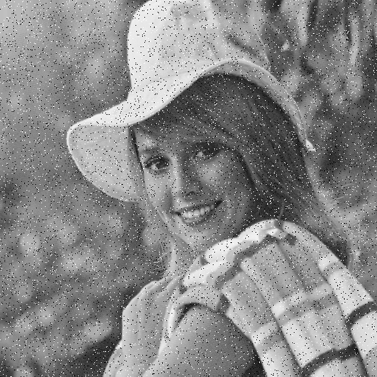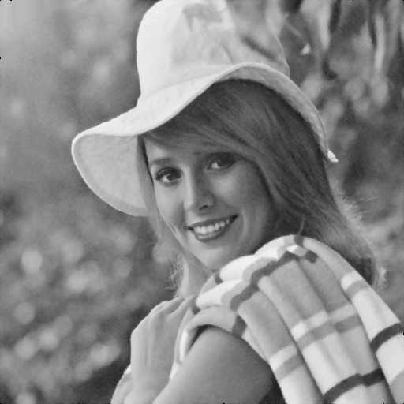

**تصویر نویز دار شده** 𝝆 = 0.05 تصویر با فیلتر3*3 و 𝝆 = 0.05

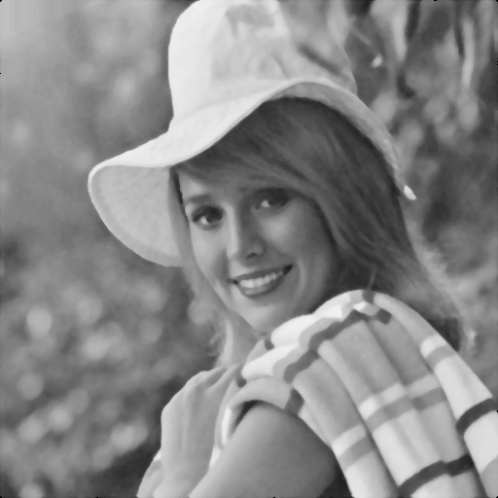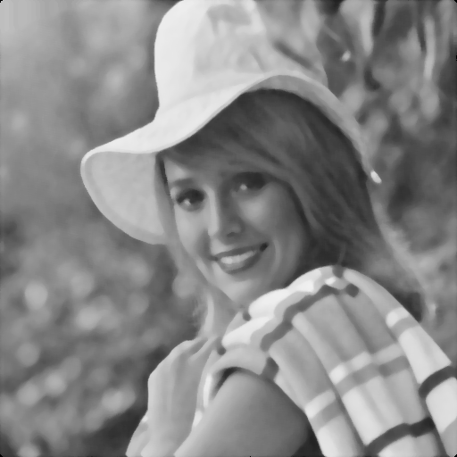

تصویر با فیلتر 5*5 و 𝝆 = 0.05 تصویر با فیلتر 7*7 و 𝝆 = 0.05

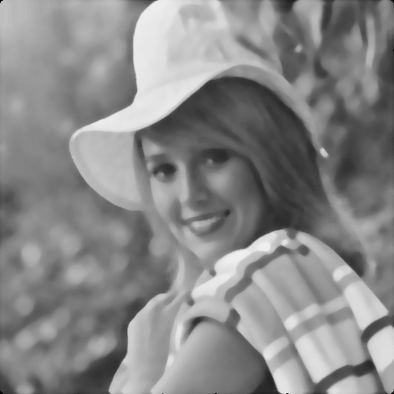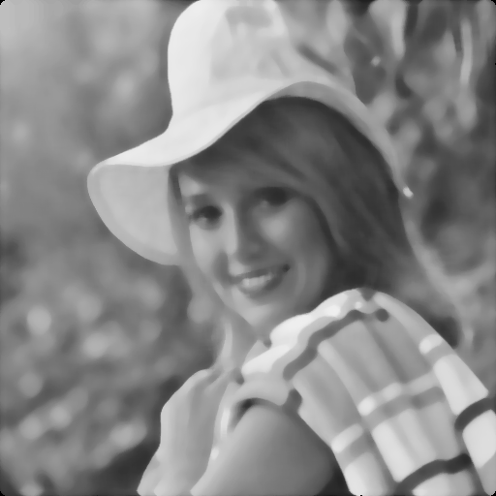

تصویر با فیلتر 7*7 و 𝝆 = 0.05 تصویر با فیلتر 11*11 و 𝝆 = 0.05

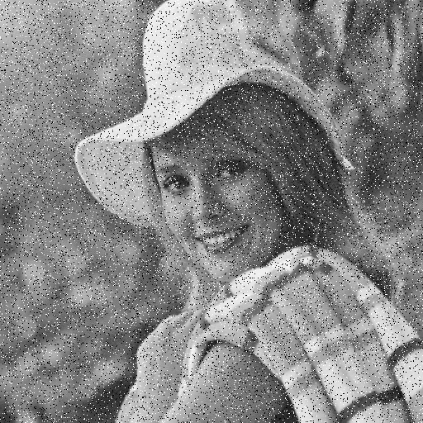 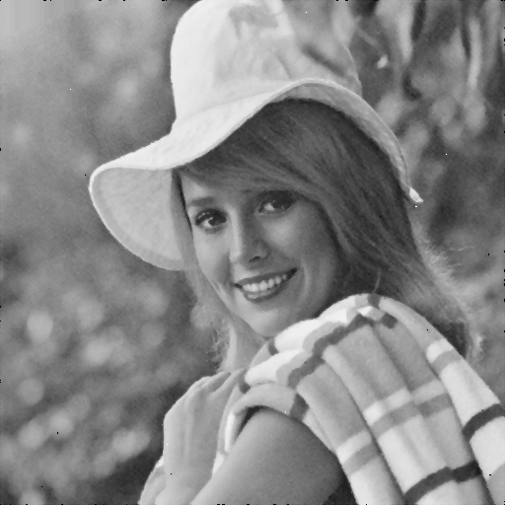

**تصویر نویز دار شده** 𝝆 = 0.1 تصویر با فیلتر3*3 و 𝝆 = 0.1

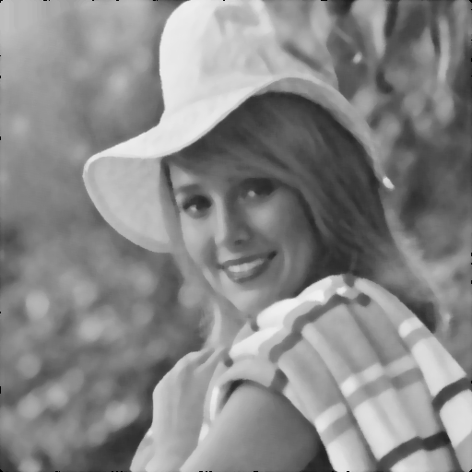 

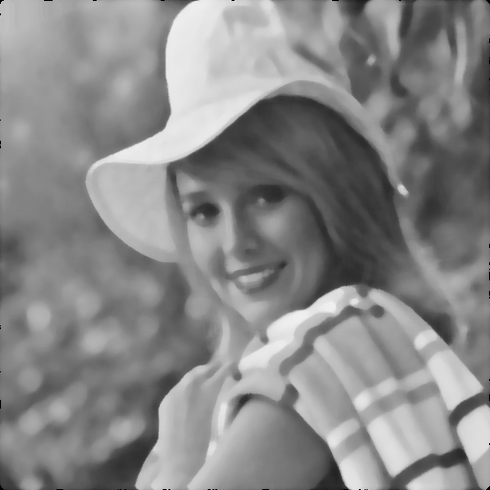 تصویر با فیلتر5*5 و 𝝆 = 0.1 تصویر با فیلتر7*7 و 𝝆 = 0.1

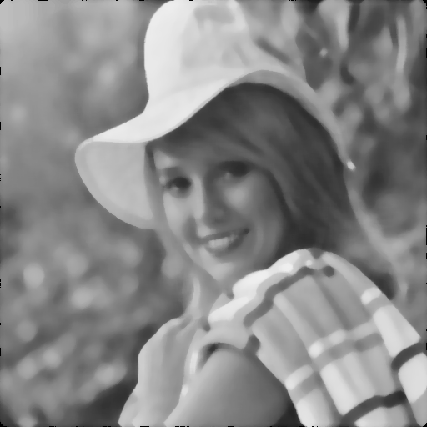 **‌**

تصویر با فیلتر9*9 و 𝝆 = 0.1 تصویر با فیلتر11*11 و 𝝆 = 0.1

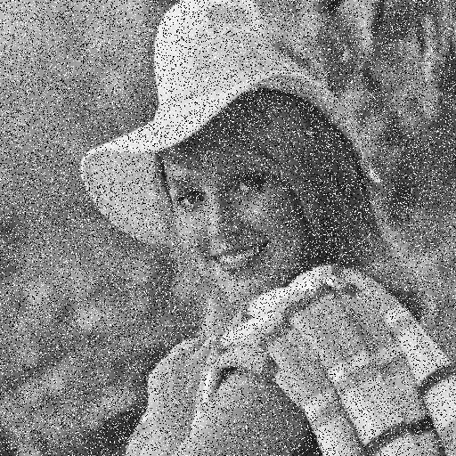 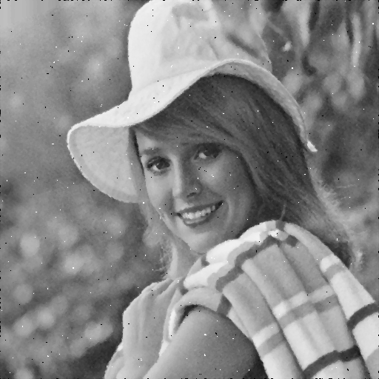

**تصویر نویز دار شده** 𝝆 = 0.2 تصویر با فیلتر3*3 و 𝝆 = 0.2

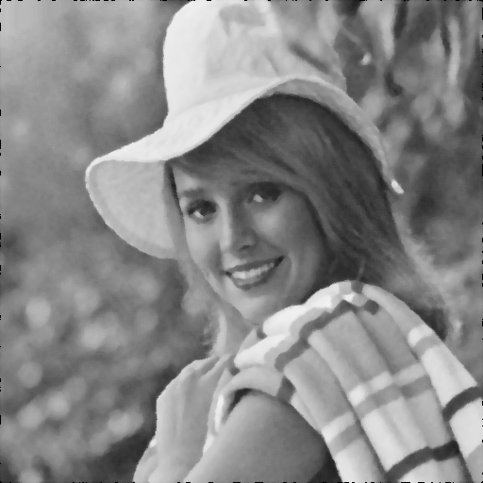 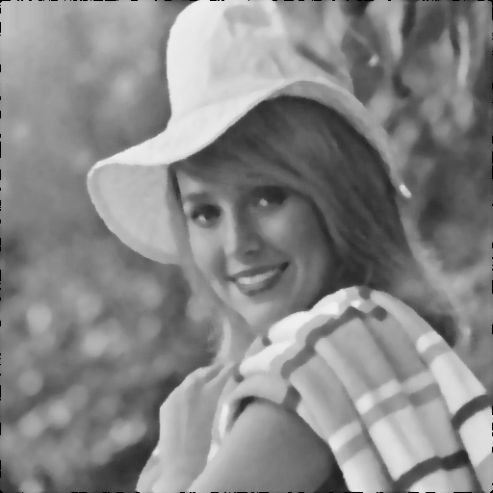

تصویر با فیلتر5*5 و 𝝆 = 0.2 تصویر با فیلتر7*7 و 𝝆 = 0.2

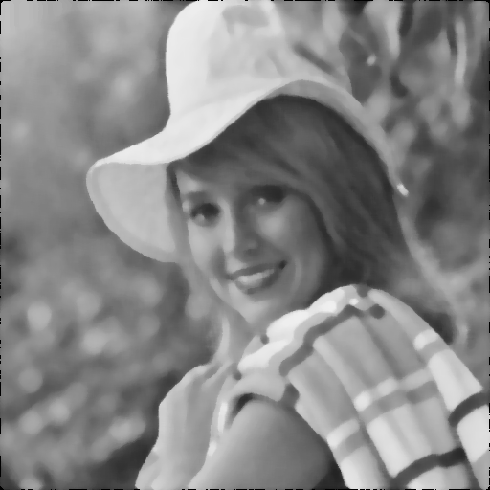 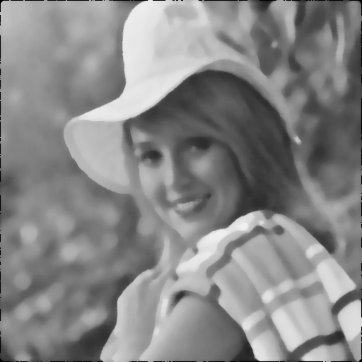

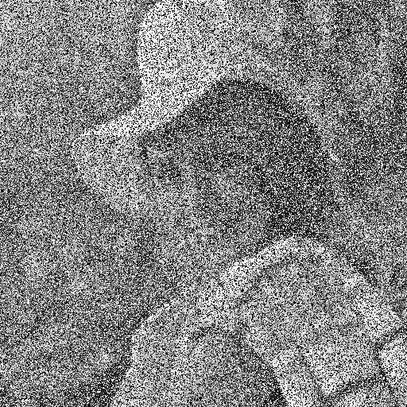 تصویر با فیلتر9*9 و 𝝆 = 0.2 تصویر با فیلتر11*11 و 𝝆 = 0.2

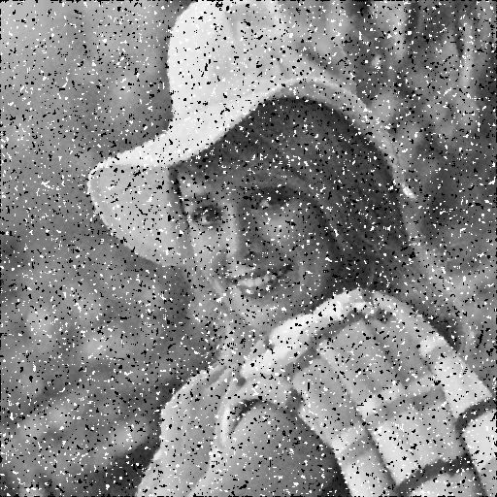

**تصویر نویز دار شده** 𝝆 = 0.5 تصویر با فیلتر3*3 و 𝝆 = 0.5

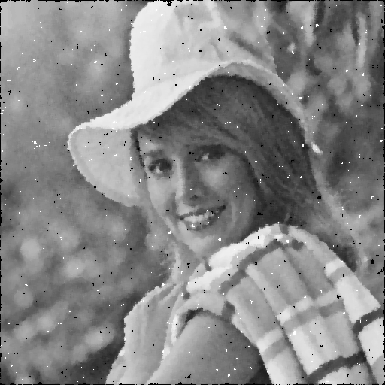 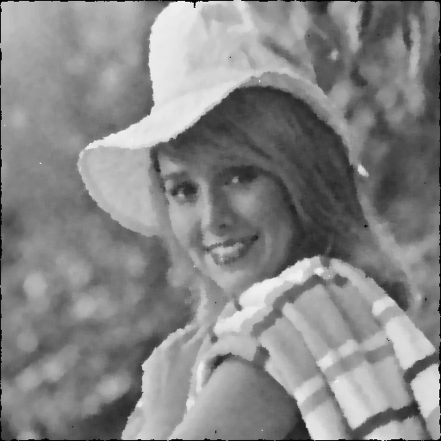

تصویر با فیلتر5*5 و 𝝆 = 0.5 تصویر با فیلتر7*7 و 𝝆 = 0.5

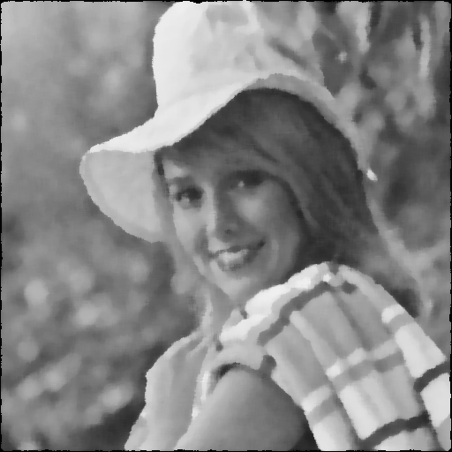 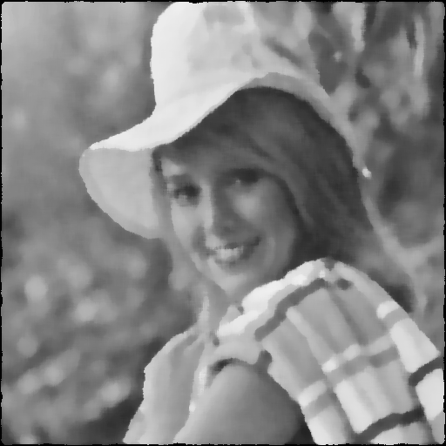

تصویر با فیلتر9*9 و 𝝆 = 0.5 تصویر با فیلتر11*11 و 𝝆 = 0.5

**3.2.2**

**MSE(orginal img , filtered img)**

|  |  |  |  |  |  |
| --- | --- | --- | --- | --- | --- |
| 11*11 | 9*9 | $$7*7$$ | $$5*5$$ | $$3*3$$ | median |
| 132.9 | 112.43 | 98.619 | 102.25 | 153.47 | 𝝆 = 0.01 |
| 276.61 | 258.99 | 247.76 | 253.94 | 306.62 | 𝝆 = 0.05 |
| 745.46 | 730.12 | 721.28 | 729.41 | 780.89 | 𝝆 = 0.1 |

|  |  |  |  |  |  |
| --- | --- | --- | --- | --- | --- |
| 11*11 | 9*9 | $$7*7$$ | $$5*5$$ | $$3*3$$ | Box filter |
| 1785.6 | 1460.1 | 1139.3 | 827.72 | 555.64 | 𝝆 = 0.01 |
| 1922.5 | 1599.2 | 1281.1 | 971.55 | 701.02 | 𝝆 = 0.05 |
| 2348.6 | 2031.6 | 1719.6 | 1416.8 | 1152.5 | 𝝆 = 0.1 |

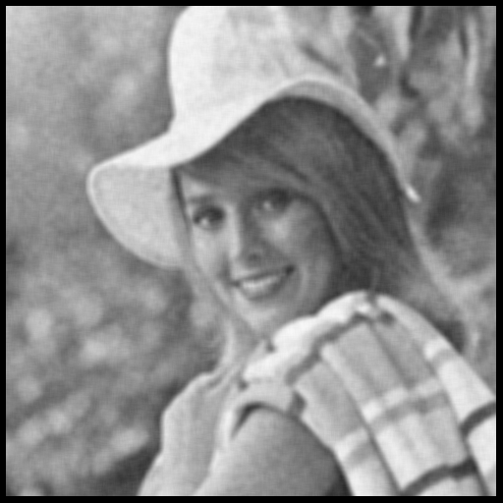 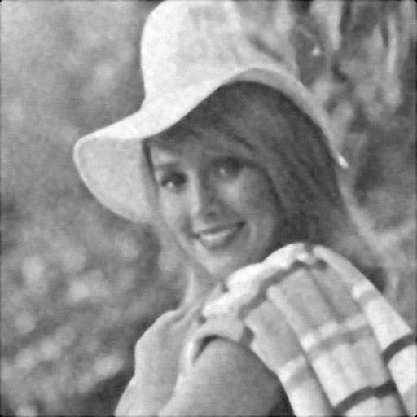

**فیلتر میانگین 7*7,** 𝝆 = 0.05  **فیلتر میانه 7*7,** 𝝆 = 0.05

**3.2.3**

|  |  |  |  |  |  |  |  |
| --- | --- | --- | --- | --- | --- | --- | --- |
| 7*7 | 7*7 | 6*6 | $$5*5$$ | 4*4 | 3*3 | $$2*2$$ | median |
| 262.11 | 132.9 | 343.82 | 273.65 | 358.32 | 351.65 | 648.41 |  |

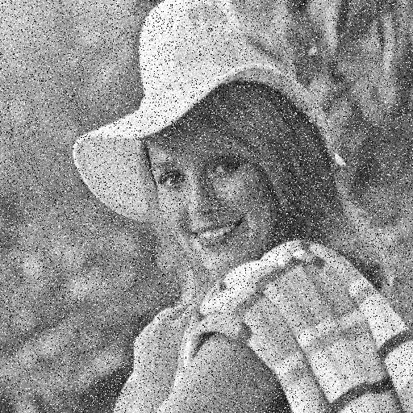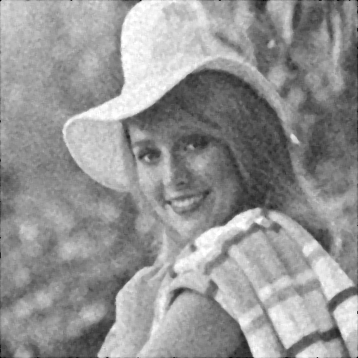

نویز گوسین 0.05 و نویز نمک و فلفل 0.1 تصویر با فیلتر 5*5 میانه

**3.3.1**

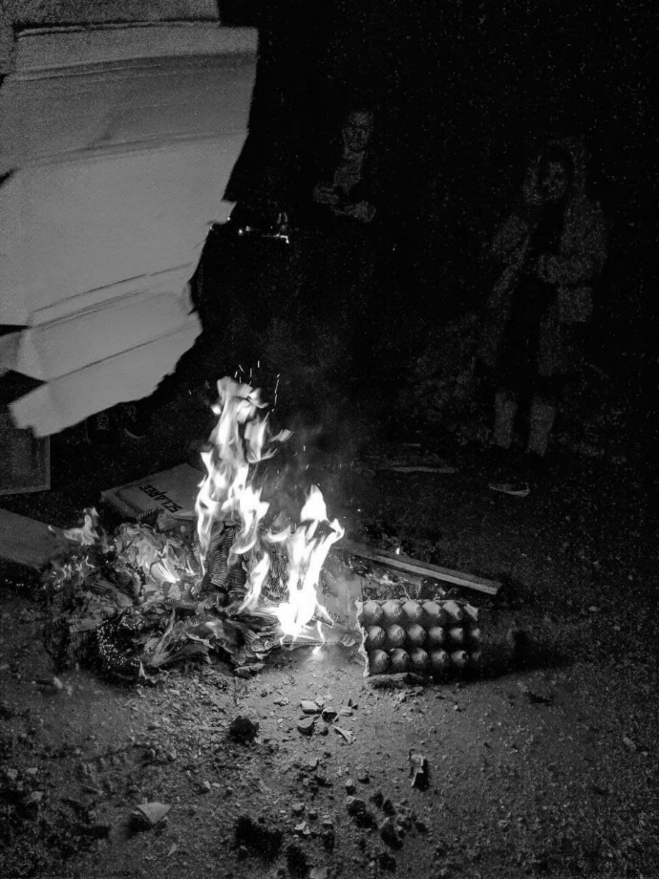 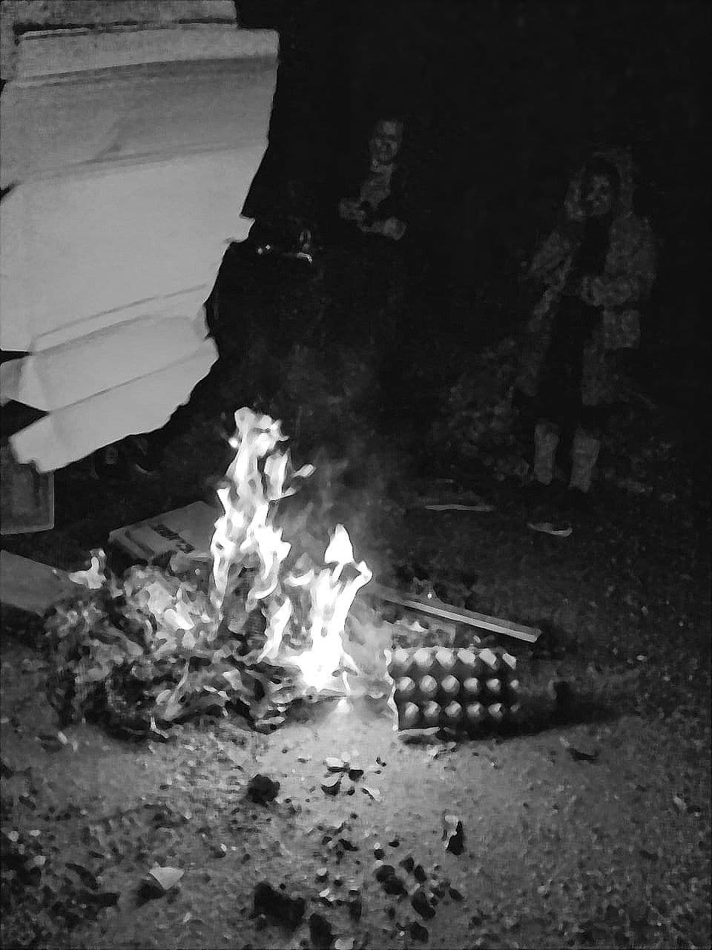

**تصویر نویز دار در تاریکی تصویر پس از فیلتر و شارپ شدن و روشن شدن**

**3.4.1**

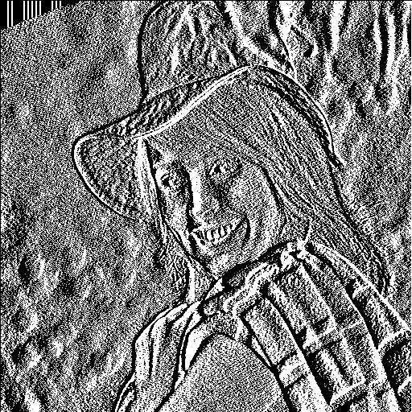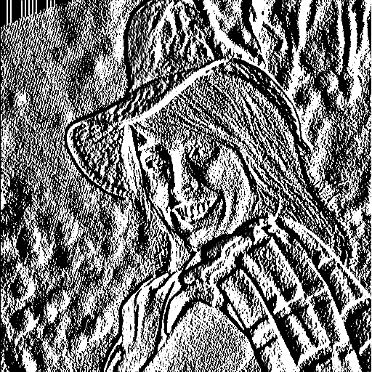

**حاصل اعمال فیلتر a حاصل اعمال فیلتر b**

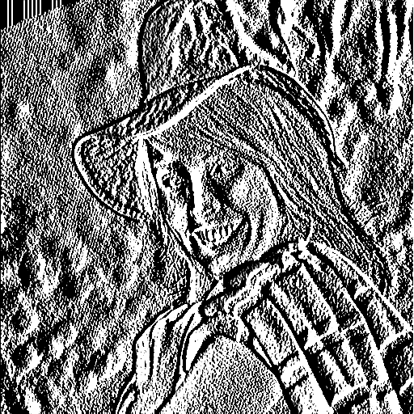

**حاصل اعمال فیلتر c**

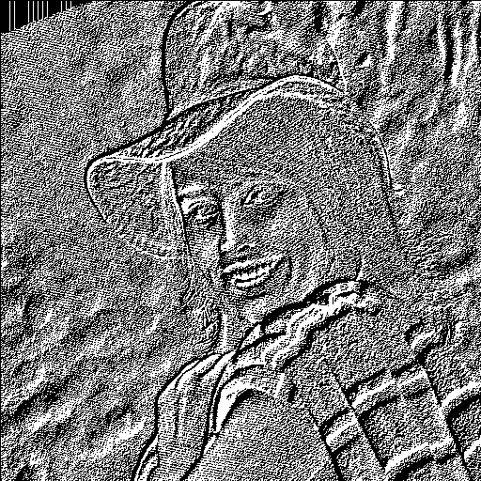**3.4.2**

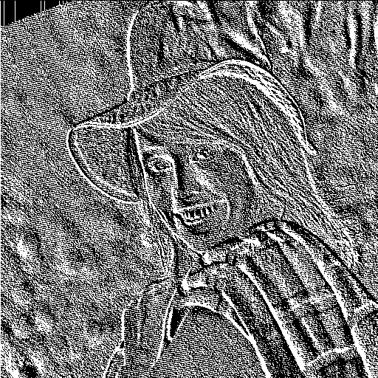

**حاصل اعمال فیلتر a حاصل اعمال فیلتر b**

**3.5.1**

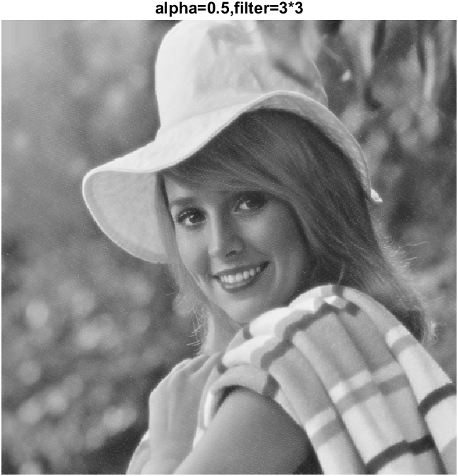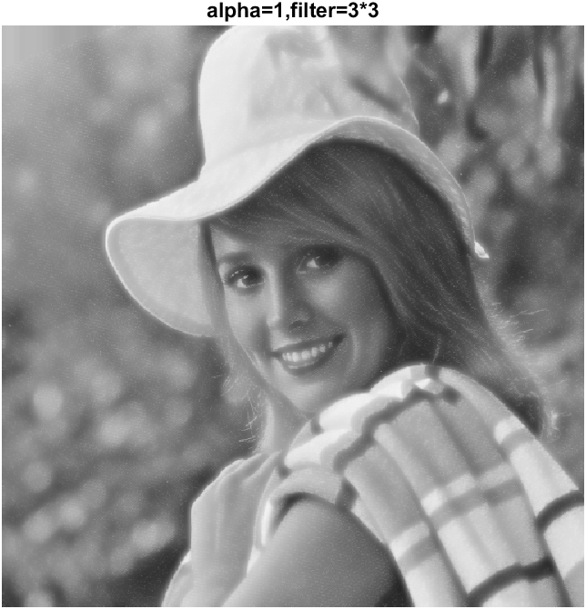

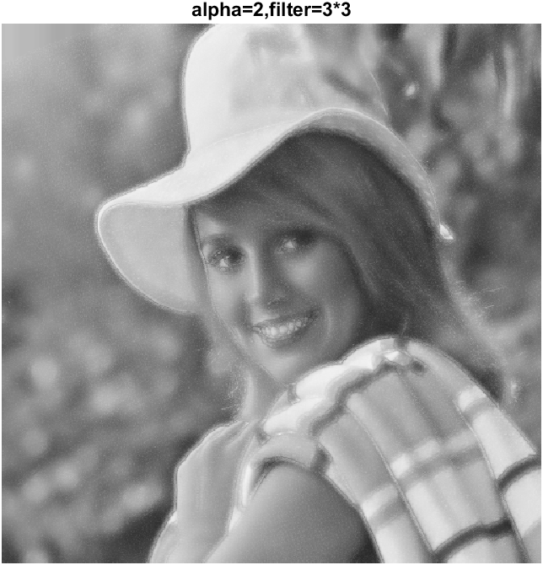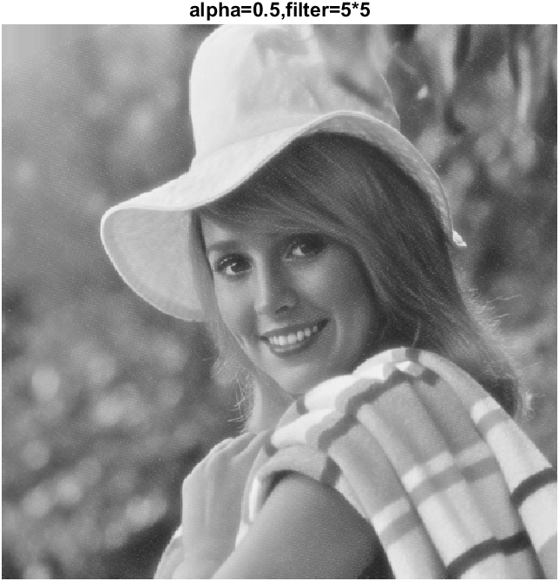

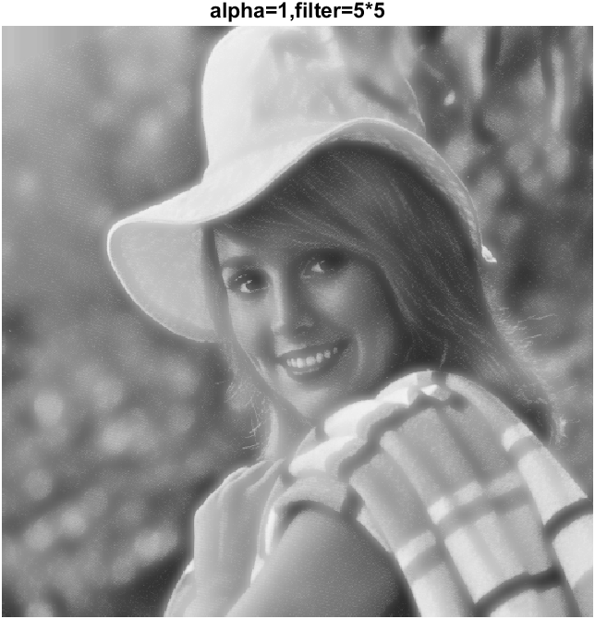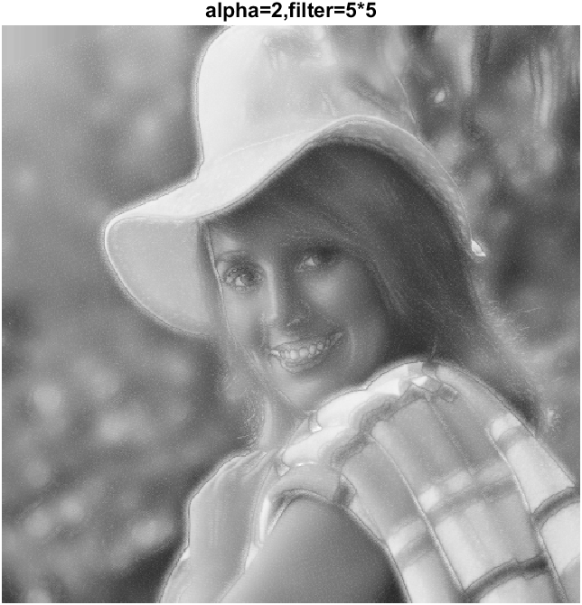

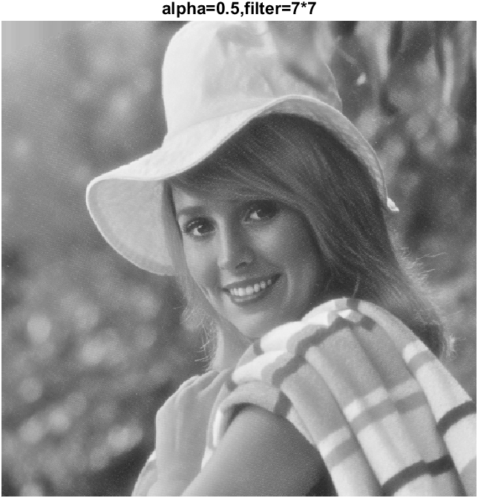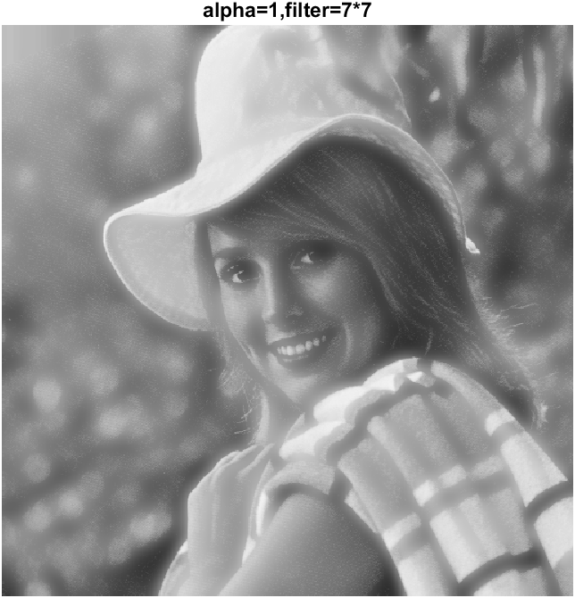

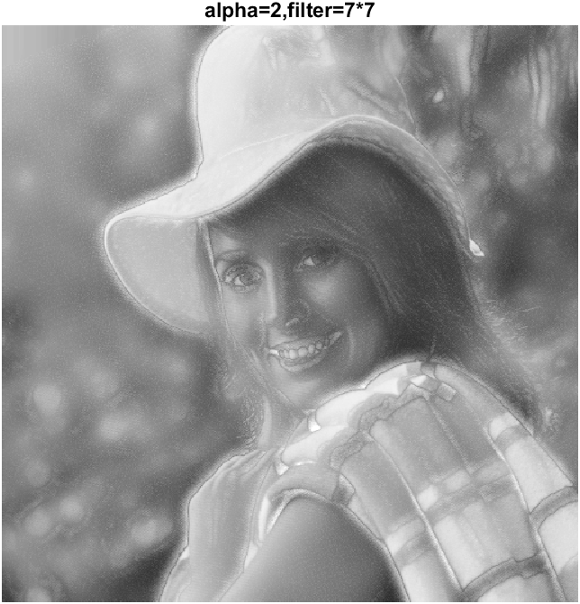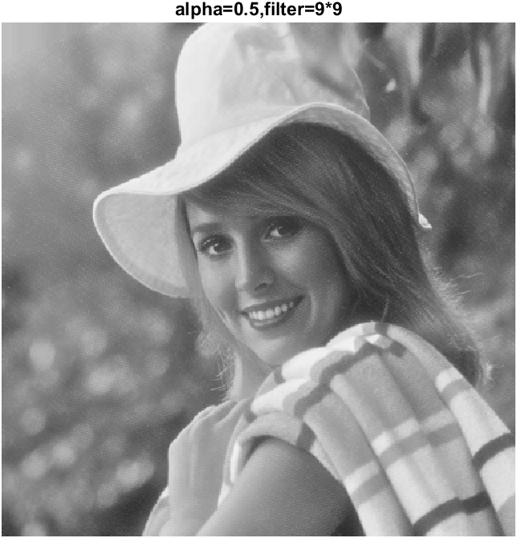

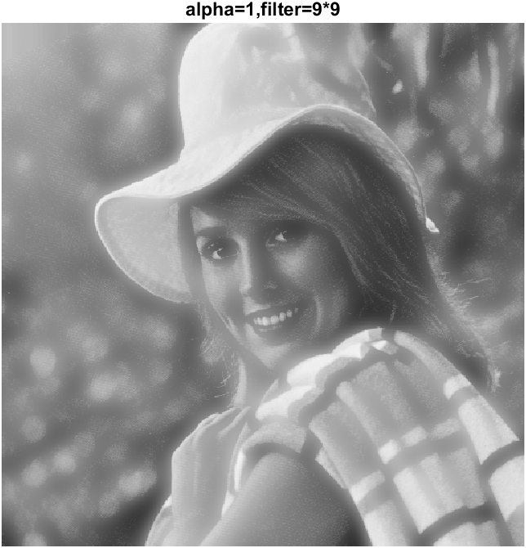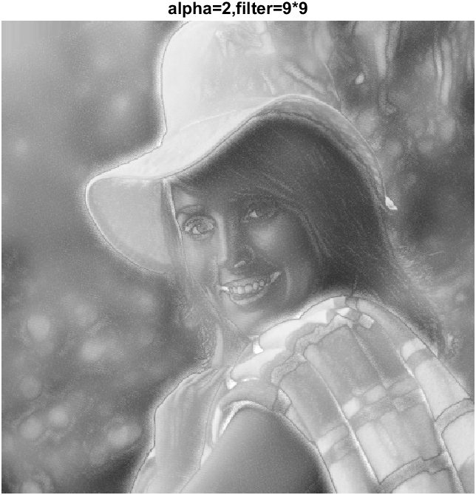

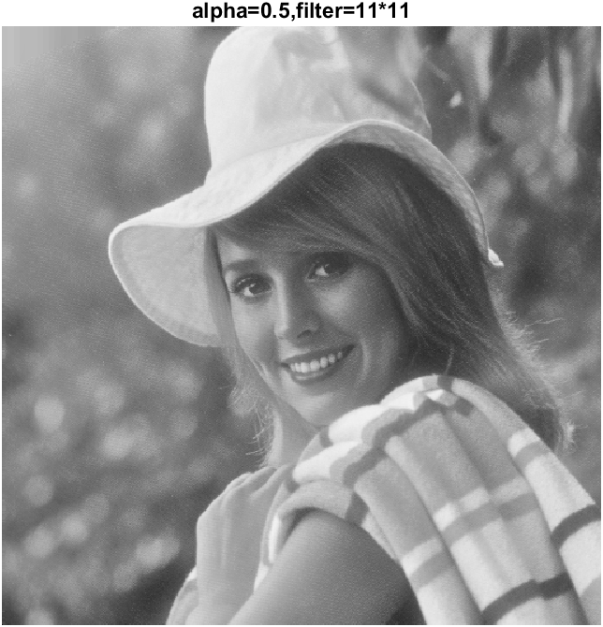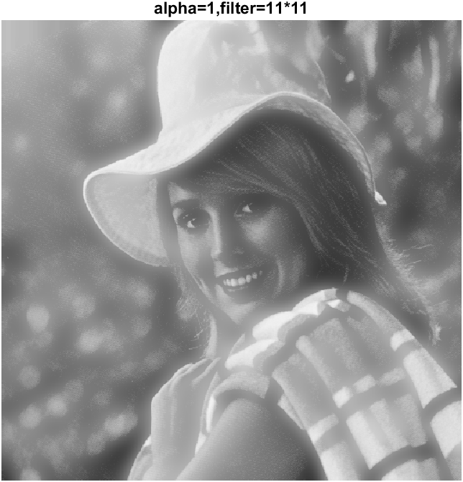

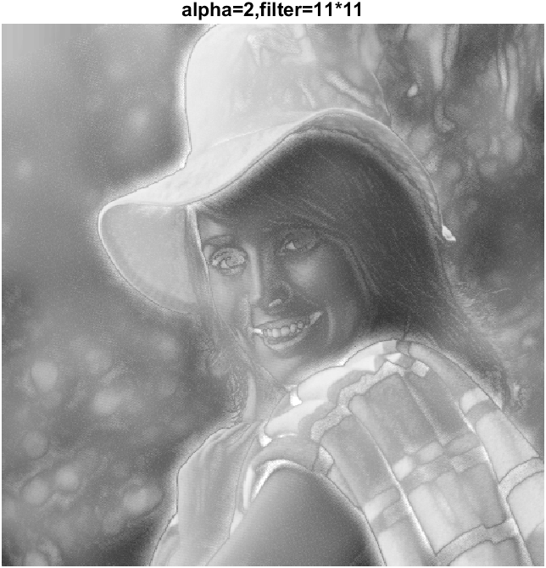

**کد ها:**

**3.1.3**

لود کردن تصویر و فراخوانی توابع و نمایش خروجی:

image = imread('Images/3/Elaine.bmp');

imwrite(image,'ORGINAL.png');

filter_size =3;

box_filter = ones(filter_size,filter_size); %creates 3*3 box_filter

box_filter = uint8(box_filter);

output = box_filtering(image,box_filter,filter_size);

step = 5;

max_range=50;

for i=1:max_range

if(mod(i,step)==0)

imwrite(output,"FILTER("+i+").png");

end

output = box_filtering(output,box_filter,filter_size);

end

تابع box filtering:

function output=box_filtering(img,filter,filter_size)

[R,C] = size(img);

img = padarray(img,[1,1]);

output = zeros(R,C,'uint8');

for i=1:R

for j=1:C

if(i-filter_size>=0 && j-filter_size>=0 && i+filter_size<=R && j+filter_size<=C)

part = img(i:(i+filter_size-1),j:(j+filter_size-1));

mult = part.*filter;

out = sum(mult,'all')/(filter_size^2);

output(i,j) = out;

end

end

end

end

**3.1.4**

لود کردن تصویر و فراخوانی توابع و نمایش خروجی:

image = imread('Images/3/Elaine.bmp');

imwrite(image,'ORGINAL.png');

filter_size = [3;7;11;18]; %change this for difrent mask size

for i=1:size(filter_size)

box_filter = ones(filter_size(i),filter_size(i)); %creates X*X box_filter

box_filter = uint8(box_filter);

output = box_filtering(image,box_filter,filter_size(i));

imwrite(output,"FILTER SIZE("+filter_size(i)+").png");

end

تابع box filtering:

function output=box_filtering(img,filter,filter_size)

[R,C] = size(img);

x= floor(filter_size/2-1);

img = padarray(img,[x,x]);

output = zeros(R,C,'uint8');

for i=1:R

for j=1:C

if(i-filter_size>=0 && j-filter_size>=0 && i+filter_size<=R && j+filter_size<=C)

part = img(i:(i+filter_size-1),j:(j+filter_size-1));

mult = part.*filter;

out = sum(mult,'all')/(filter_size^2);

output(i,j) = out;

end

end

end

**3.1.5**

فراخوانی توابع و نمایش خروجی:

image = imread('Images/3/Elaine.bmp');

imwrite(image,'ORGINAL.png');

for filter_size=2:6 %mask size 3 have a good balance

box_filter = ones(filter_size,filter_size); %creates X*X box_filter

box_filter = uint8(box_filter);

output = box_filtering(image,box_filter,filter_size);

imwrite(output,"FILTER SIZE("+filter_size+").png");

end

تابع box filtering:

function output=box_filtering(img,filter,filter_size)

[R,C] = size(img);

x= floor(filter_size/2-1);

img = padarray(img,[x,x]);

output = zeros(R,C,'uint8');

for i=1:R

for j=1:C

if(i-filter_size>=0 && j-filter_size>=0 && i+filter_size<=R && j+filter_size<=C)

part = img(i:(i+filter_size-1),j:(j+filter_size-1));

mult = part.*filter;

out = sum(mult,'all')/(filter_size^2);

output(i,j) = out;

end

end

end

end

**3.1.6**

لود کردن تصویر و فراخوانی توابع و نمایش خروجی:

%image = imread('Images/3/Elaine.bmp');

image = imread('Images/3/FILTER(20).png');

imwrite(image,'ORGINAL.png');

filter_size =3;

box_filter=[0 -1 0 ; -1 5 -1 ; 0 -1 0]; %creates 3*3 box_filter

box_filter = uint8(box_filter);

output = box_filtering(image,box_filter,filter_size);

max_range=50;

for i=1:max_range

imwrite(output,"FILTER("+i+").png");

output = box_filtering(output,box_filter,filter_size);

end

تابع box filtering:

function output=box_filtering(img,filter,filter_size)

[R,C] = size(img);

img = padarray(img,[1,1]);

output = zeros(R,C,'uint8');

for i=1:R

for j=1:C

if(i-filter_size>=0 && j-filter_size>=0 && i+filter_size<=R && j+filter_size<=C)

part = img(i:(i+filter_size-1),j:(j+filter_size-1));

mult = part.*filter;

out = sum(mult,'all')/(filter_size^2);

output(i,j) = out;

end

end

end

end

**3.2.1**

لود کردن تصویر و ایجاد نویز و فراخوانی توابع و نمایش خروجی:

image = imread('Images/3/Elaine.bmp');

format shortg

imwrite(image,"orginal.png");

% change comment for diffrent noise ****

%noised_img = imnoise(image,'salt & pepper',0.05);

%noised_img = imnoise(image,'salt & pepper',0.1);

%noised_img = imnoise(image,'salt & pepper',0.2);

%noised_img = imnoise(image,'salt & pepper',0.4);

noised_img = imnoise(image,'salt & pepper',0.5);

imwrite(noised_img,"noised.png");

filters = [3;5;7;9;11];

filter_numbers = size(filters);

%immses = zeros(4,1,'double');

%immses=[filter_numbers];

for i=1:filter_numbers

filtered_img=median_filter(noised_img,filters(i));

imwrite(filtered_img,"filter"+filters(i)+".png");

%immse(image,x);

%immses(i) = immse(image,x);

mse_ans(i) = immse(image,filtered_img);

end

mse_ans %showing mse table

تابع median filtering:

function output=median_filter(image,length)

[R,C] = size(image);

image = padarray(image,[floor(length/2),floor(length/2)]);

output = zeros(R,C,'uint8');

for i=1:R

for j=1:C

part = image(i:i+length-1,j:j+length-1);

out = median(part,'all');

output(i,j) = out;

end

end

end

**3.2.2**

فراخوانی توابع و ایجاد نویز و اجرای فیلتر های متفاوت:

image = imread('Images/3/Elaine.bmp');

imwrite(image,"orginal.png");

format shortg

%change comment for diffrent input

%noised_img = imnoise(image,'gaussian',0.01);

noised_img = imnoise(image,'gaussian',0.05);

%noised_img = imnoise(image,'gaussian',0.1);

imwrite(noised_img,"noised.png");

filters = [3;5;7;9;11];

filter_numbers = size(filters);

for i=1:filter_numbers

box_filter = ones(filters(i),filters(i)); %creates X*X box_filter

box_filter = uint8(box_filter);

avg_filterd_img = box_filtering(noised_img,box_filter,filters(i));

imwrite(avg_filterd_img,"avg_filter"+i+".png");

avg_immse_ans(i) = immse(image,avg_filterd_img);

end

disp('avg filter')

avg_immse_ans %showing mse table

for j=1:filter_numbers

median_filterd_img = median_filtering(noised_img,filters(j));

imwrite(median_filterd_img,"median_filter"+j+".png");

median_immse_ans(j) = immse(image,median_filterd_img);

end

disp('median filter')

median_immse_ans %showing mse table

تابع box filtering:

function output=box_filtering(img,filter,filter_size)

[R,C] = size(img);

x= floor(filter_size/2-1);

img = padarray(img,[x,x]);

output = zeros(R,C,'uint8');

for i=1:R

for j=1:C

if(i-filter_size>=0 && j-filter_size>=0 && i+filter_size<=R && j+filter_size<=C)

part = img(i:(i+filter_size-1),j:(j+filter_size-1));

mult = part.*filter;

out = sum(mult,'all')/(filter_size^2);

output(i,j) = out;

end

end

end

end

تابع median filtering:

function output=median_filtering(image,window_size)

[R,C] = size(image);

image = padarray(image,[floor(window_size/2),floor(window_size/2)]);

output = zeros(R,C,'uint8');

for i=1:R

for j=1:C

part = image(i:i+window_size-1,j:j+window_size-1);

out = median(part,'all');

output(i,j) = out;

end

end

end

**3.2.3**

لود کردن تصویر و فراخوانی توابع و اجرای فیلتر های متفاوت و نمایش خروجی:

image = imread('Images/3/Elaine.bmp');

imwrite(image,"orginal.png");

format shortg

gaussian = imnoise(image,'gaussian',0.05);

noised_image = imnoise(gaussian,'salt & pepper',0.1);

imwrite(noised_image,"noised.png");

filters = [2;3;4;5;6;7];

filter_numbers = size(filters);

for i=1:filter_numbers

median_filterd_img = median_filtering(noised_image,filters(i));

imwrite(median_filterd_img,"median("+filters(i)+").png");

median_immse_ans(i) = immse(image,median_filterd_img);

end

median_immse_ans % shows MSE result

تابع median filtering:

function output=median_filtering(image,window_size)

[R,C] = size(image);

image = padarray(image,[floor(window_size/2),floor(window_size/2)]);

output = zeros(R,C,'uint8');

for i=1:R

for j=1:C

part = image(i:i+window_size-1,j:j+window_size-1);

out = median(part,'all');

output(i,j) = out;

end

end

end

**3.3.1**

لود کردن تصویر و فراخوانی توابع و نمایش خروجی:

image = imread('Images/3/noisy2.jpg');

image = rgb2gray(image);

x = median_filtering(image,7);

x= unsharp_masking_filter(x,2,4); % sharping

x=brightness(x,10); % increase bightness

imwrite(image,"orginal.png");

imwrite(x,"out.png");

تابع unsharp masking:

function output=unsharp_masking_filter(image,alpha,i)

smoothed_img = imgaussfilt(image,i);

output = image + alpha*(smoothed_img - image);

end

تابع تغییر brightness:

function output=brightness(img,add)

[R,C] = size(img);

output = zeros(R,C,'uint8');

for i=1:R

for j=1:C

img(i,j)=img(i,j)+add;

output(i,j) = img(i,j);

end

end

end

تابع median filtering:

function output=median_filtering(image,window_size)

[R,C] = size(image);

image = padarray(image,[floor(window_size/2),floor(window_size/2)]);

output = zeros(R,C,'uint8');

for i=1:R

for j=1:C

part = image(i:i+window_size-1,j:j+window_size-1);

out = median(part,'all');

output(i,j) = out;

end

end

end

**3.4.1**

لود کردن تصویر و ایجاد فیلتر ها و فراخوانی توابع و نمایش خروجی:

image = imread('Images/3/Elaine.bmp');

image = double(image);

filter1 = [1 0 -1]/2;

filter2 = [1 0 -1;1 0 -1;1 0 -1]/6;

filter3 = [1 0 -1;2 0 -2;1 0 -1]/8;

img1 = filtering(image,filter1);

img2 = filtering(image,filter2);

img3 = filtering(image,filter3);

imwrite(img1,'out1.png');

imwrite(img2,'out2.png');

imwrite(img3,'out3.png');

تابع اعمال فیلتر :

function output=filtering(image,filter)

[R,C] = size(image);

[x,y] = size(filter);

image = padarray(image,[1,1]);

output = zeros(R,C,'double');

for i=1:R

for j=1:C

part = image(i:i+x-1,j:j+y-1);

mult = part.*filter;

out = sum(mult,'all');

output(i,j) = out;

end

end

end

**3.4.2**

لود کردن تصویر و تعریف فیلتر ها و فراخوانی توابع و نمایش خروجی:

image = imread('Images/3/Elaine.bmp');

image = double(image);

filter1 = [1 0;0 -1];

filter2 = [0 1;-1 0];

img1 = filtering(image,filter1);

img2 = filtering(image,filter2);

imwrite(img1,'out1.png');

imwrite(img2,'out2.png');

تابع اعمال فیلتر :

function output=filtering(image,filter)

[R,C] = size(image);

[x,y] = size(filter);

image = padarray(image,[1,1]);

output = zeros(R,C,'double');

for i=1:R

for j=1:C

part = image(i:i+x-1,j:j+y-1);

mult = part.*filter;

out = sum(mult,'all');

output(i,j) = out;

end

end

end

**3.5.1**

لود کردن تصویر و تعریف مقادیر ورودی فیلتر:

image = imread('Images/3/Elaine.bmp');

filters = [3;5;7;9;11];

alpha = [0.5;1;2];

اجرای unsharp masking با مقادیر مختلف و نمایش خروجی :

for i=1:size(filters)

f=filters(i);

smoothed_img = imgaussfilt(image,f);

imwrite(smoothed_img,"smoothed_filter"+f+".png");

for j =1:size(alpha)

a = alpha(j);

new_image = image + a*(smoothed_img - image);

%imwrite(new_image,"alpha"+a+"filter"+f+".png");

figure

imshow(new_image);

title("alpha="+a+",filter="+f+"*"+f);

end

end

پایان :’’))))

1.